供应商管理

进入【采购管理】-【供应商管理】中，添加供应商

输入供应商名称与联系人、联系方式，点击确定按钮保存供应商信息，供应商状态自动为“启用中”，表示此供应商可用

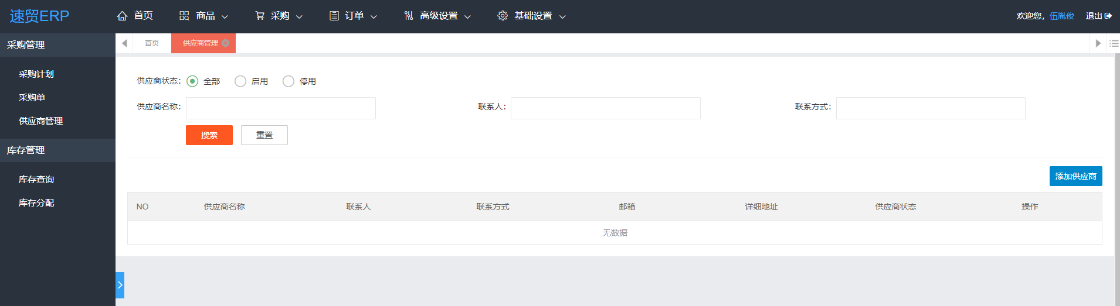

图.供应商管理

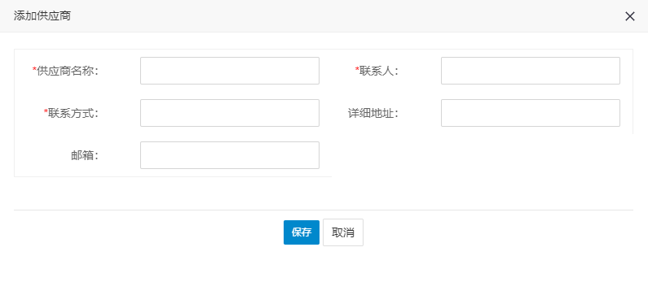

图.添加供应商

本地产品

进入【商品管理】-【本地产品】中，添加本地产品

可通过添加单个本地产品与批量导入产品两种方式进行添加，输入本地产品信息后，提交审核后，此本地产品可用

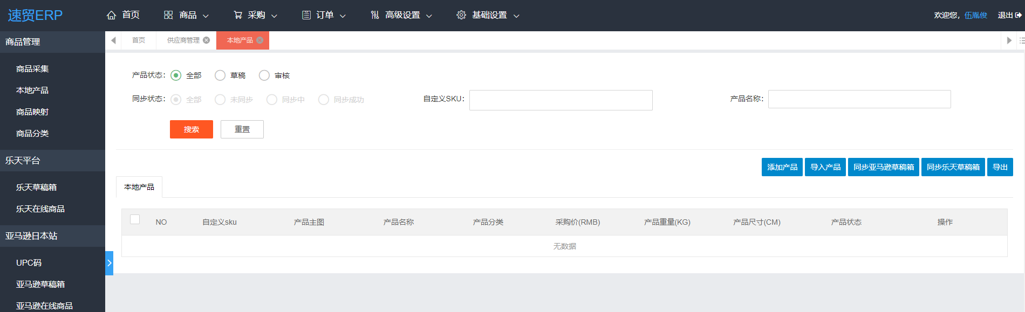

图.本地产品

如用户使用速贸仓储服务，在系统中授权了速贸仓库，则在本地产品中有一个分页签“同步到仓库”

用户可以编辑需同步给速贸仓库的商品信息，进行同步，避免后续发生自定义SKU在仓储系统中不存在，而导致采购单审核不通过的情况

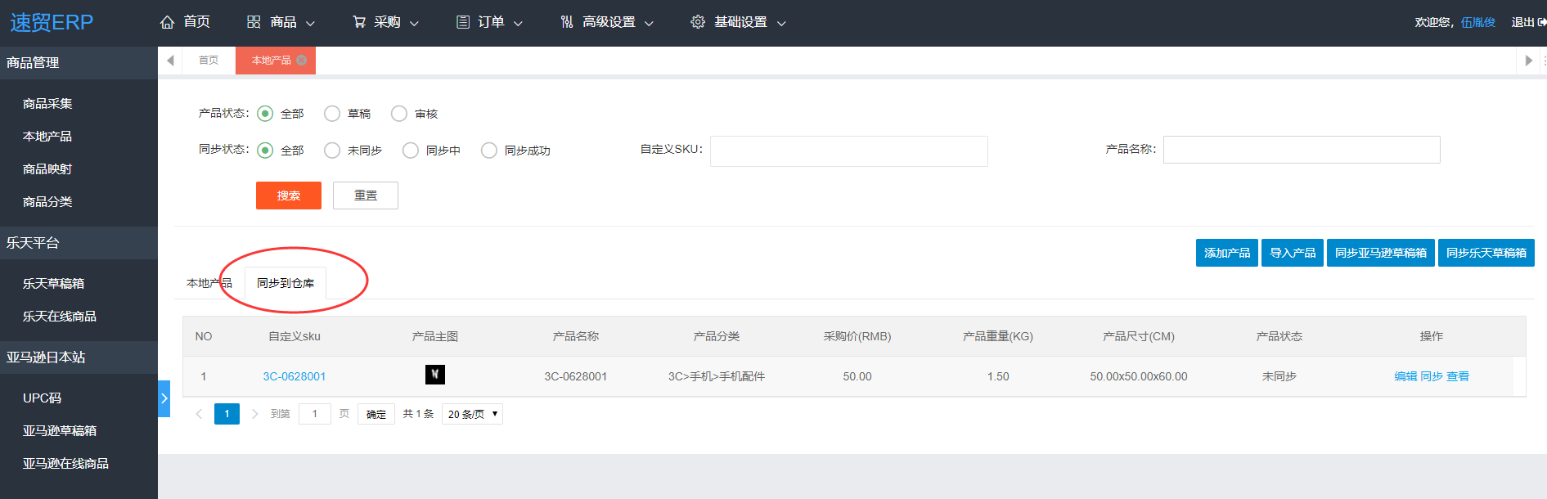

图.本地产品（同步到仓库）

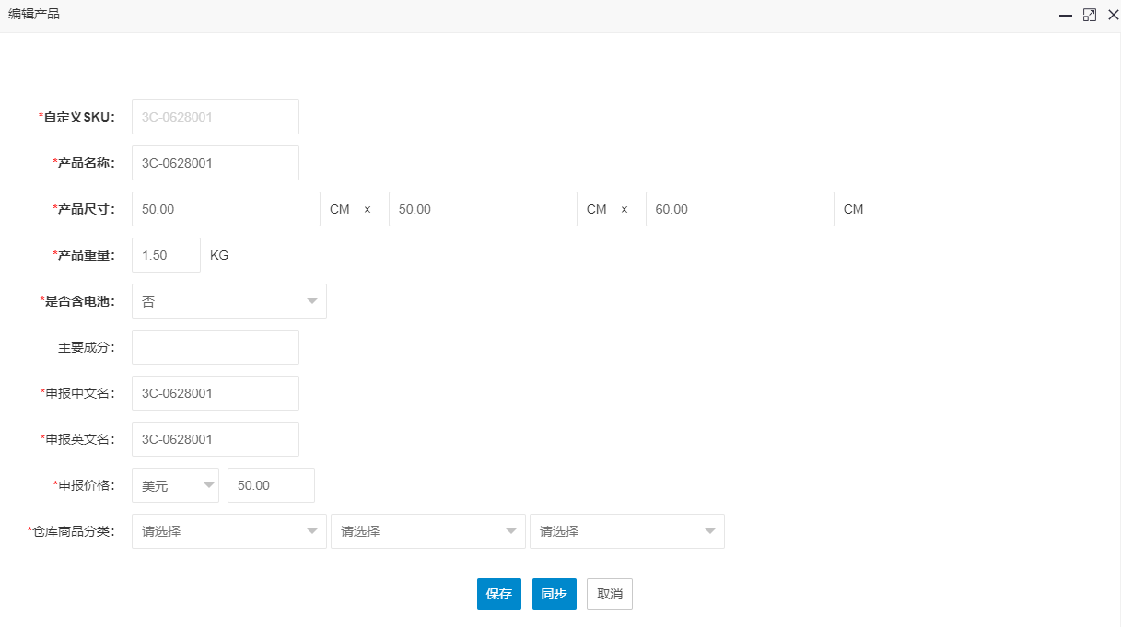

图.同步到仓库-编辑

采购计划

进入【采购管理】-【采购计划】中，添加采购计划

选择目的仓库并输入需要采购的自定SKU编码，保存并提交，采购计划生效

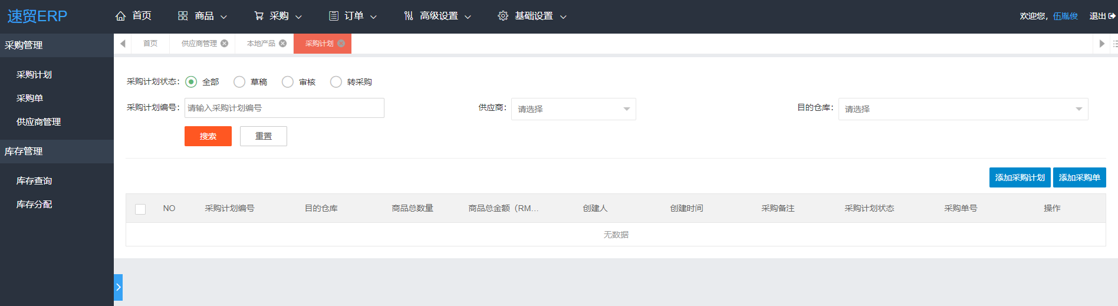

图.采购计划

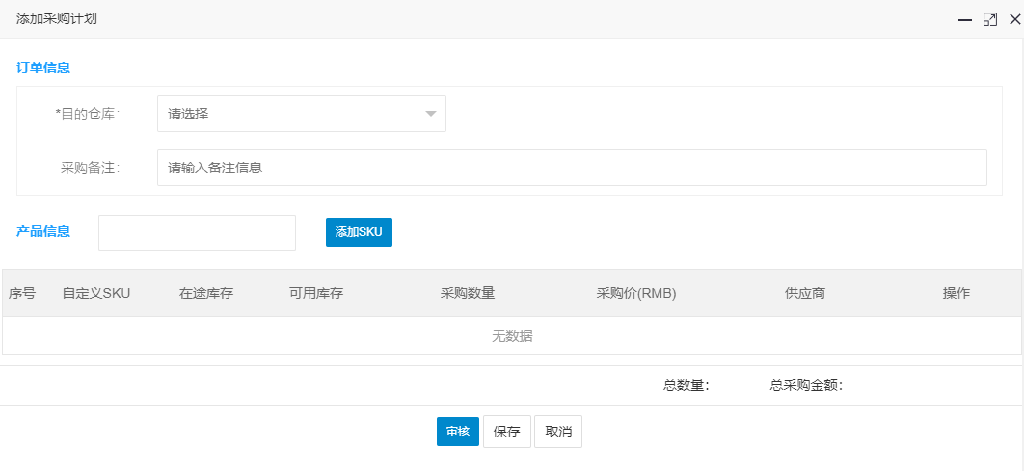

图.添加采购计划

采购单

进入【采购管理】-【采购计划】中，勾选已审核的采购计划记录，添加采购单

再次确认目的仓库，填写物流方式与预计到达目的仓库的日期，下放产品明细会自动汇总带出所勾选的采购计划中的产品信息。保存并审核，此采购单生效

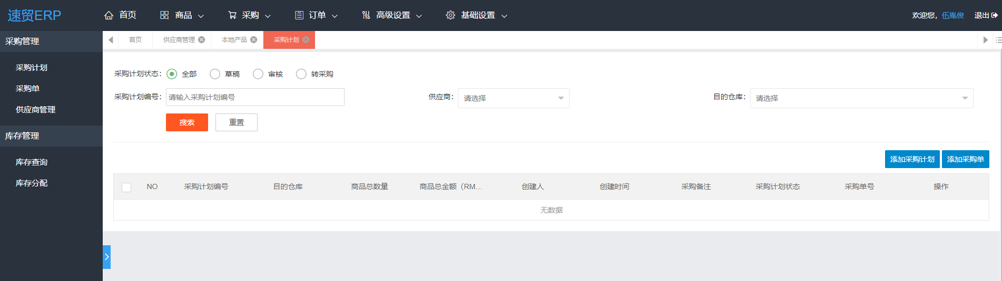

图.采购计划

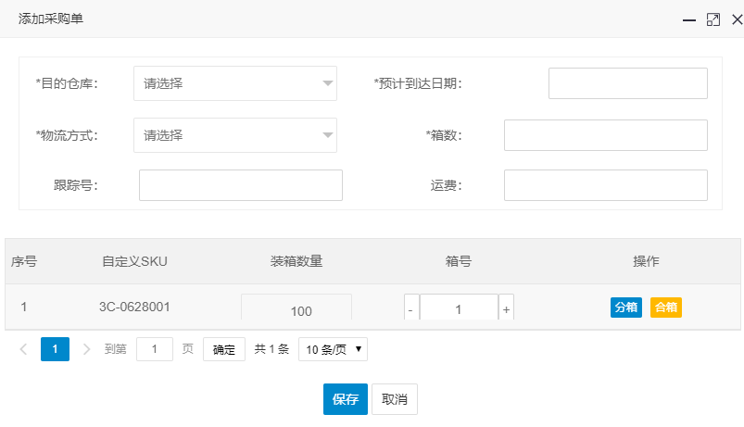

图.添加采购单

进入【采购管理】-【采购单】中，审核采购单

采购单完成后，增加目的仓库中产品的可用库存

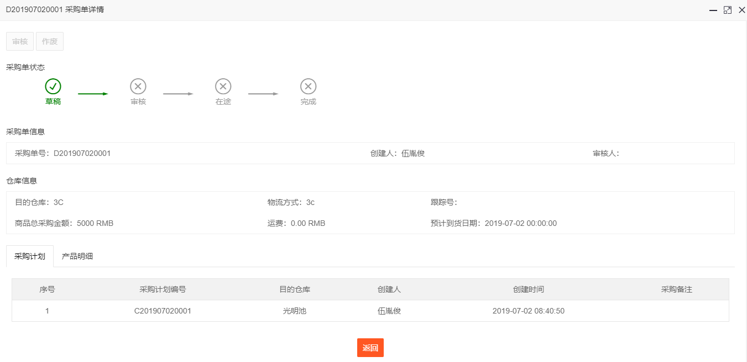

图.审核采购单